Universal App 개발 실습

이 실습은 기본적인 Universal Windows App 프로젝트를 어떻게 만드는지 알아보는 목적입니다. 사진 공유 사이트인 Flickr에서 Open API를 이용해 사진을 불러오고 갤러리 형태로 보여주는 간단한 앱을 만들어 보겠습니다.

# 준비하기

윈도우8.1과 비주얼 스튜디오 2013을 설치하고, Visual Studio를 Update 2 RC로 업데이트합니다.

평가판을 이용하는 경우는 아래 개발 도구를 설치하세요.

1. Windows 8.1 평가판 다운로드([링크](http://technet.microsoft.com/ko-kr/evalcenter/hh699156.aspx))
2. Visual Studio Ultimate 2013 평가판 다운로드([링크](http://go.microsoft.com/?linkid=9832446&clcid=0x412))
3. Update 2 RC 다운로드([링크](http://www.microsoft.com/ko-kr/download/details.aspx?id=42307))

만약, 이미 Windows 8.1을 사용 중이고 Visual Studio Express(무료) 버전을 사용하려면 아래 개발 도구를 설치합니다.

1. Visual Studio Express 2013 for Windows with Update 2 RC다운로드([링크](http://www.microsoft.com/en-us/download/details.aspx?id=42305))

이 개발 도구는 기간 제한이 없는 무료 버전이고 Windows App 개발 용도로 충분히 사용 가능합니다. 다만, 범용 프로젝트 개발을 지원하지 않고, 개발 편의 기능 상의 제약이 있습니다.

다음은, Visual Studio에서 실습에 사용할 코드 조각(Code Snippet)을 등록합니다. 이 코드 조각들은 복잡한 코드를 직접 입력하지 않고, 미리 작성된 코드를 통해 쉽게 추가할 수 있도록 도와줍니다.

1. Visual Studio의 메뉴에서 Tools > Code Snippets Manager를 실행합니다.
2. Language 선택화면에서 XAML을 선택합니다.

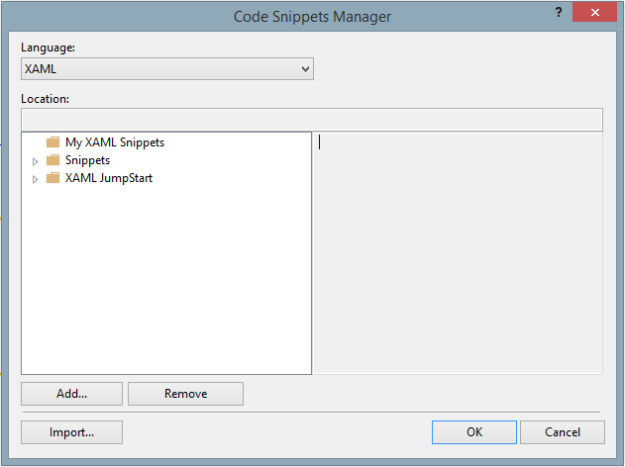

1. Add…를 클릭합니다.
2. <실습 코드 폴더>\Code Snippets\XAML JumpStart로 이동 후, Select Folder를 클릭합니다.

Flickr에 계정을 만들고 오픈API Key를 생성합니다.

1. Flickr 개발자 사이트에서 API 키를 생성합니다. <https://www.flickr.com/services/apps/create/>

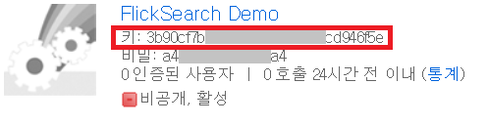

1. <실습 코드 폴더>\Session 1\Begin\FlickrSearcher.cs 파일을 열고 Internal_Class라고 쓰여진 부분을 찾습니다. Ctrl+F를 눌러서 찾기 기능을 이용하면 쉽게 찾을 수 있습니다. 만약, 왼쪽에 아래와 같이 작은 + 버튼이 있으면 클릭하여 코드를 확장합니다.

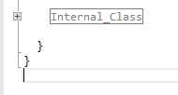

1. FlickrSearchUrl 클래스의 시작 부분에 apiKey 변수의 값을 아래와 같이 수정합니다.

|  |
| --- |
| internal class FlickrSearchUrl  {  //#error Add your flickR API key here  static string apiKey = "***여기에 API Key값을 입력***";  static string serviceUri = "http://api.flickr.com/services/rest/?method=";  static string baseUri = serviceUri + "flickr.photos.search&";  public static readonly string hottagsUri = serviceUri + "flickr.tags.getHotList&api_key=" + apiKey; |

# 프로젝트 생성

새로운 앱 프로젝트를 생성하는 방법을 배워봅니다.

Visual Studio를 실행하고 메뉴에서 File > New > Project…를 실행합니다.

1. 왼쪽 리스트에서 Visual C# 항목을 확장하여, Store Apps > Universal Apps를 선택하고, 가운데에서 Blank App (Universal Apps) 프로젝트를 선택합니다. 하단의 Name:에 프로젝트 이름을 **FlickrSearch** 라고 입력한 후 OK를 클릭합니다.

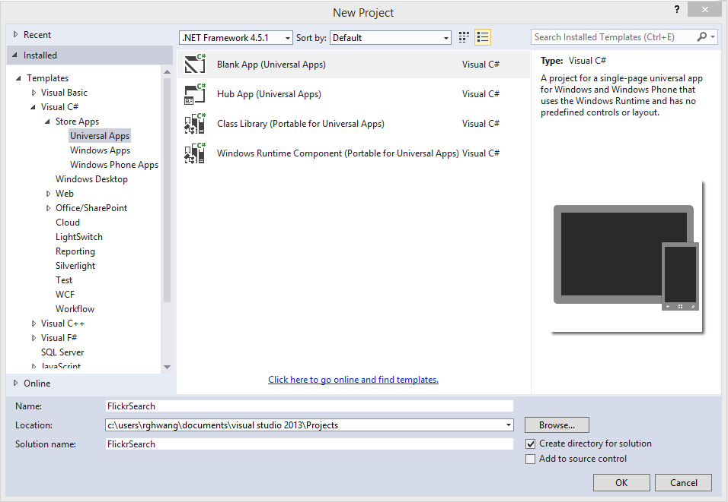

1. 프로젝트가 생성되면 우측의 Solution Explorer에서 프로젝트 파일 구조를 살펴봅니다. Windows 8.1 프로젝트(FlickrSearch.Windows), Windows Phone 8.1 프로젝트(FlickrSearch.WindowsPhone), 그리고 공유 프로젝트(FlickrSearch.Shared)가 있는 것을 확인합니다.

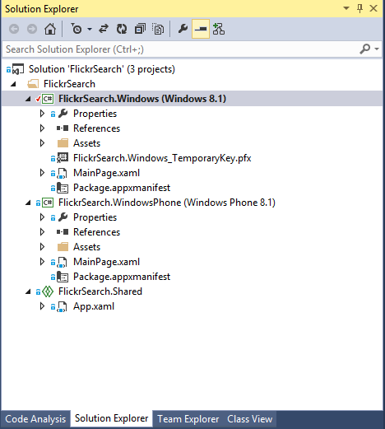

1. Solution Explorer에서 FlickrSearch.Shared 폴더를 우측 클릭하여, Add   
   > Existing item… 메뉴를 클릭합니다.
2. <실습 코드 폴더>\Session 1\Begin\ 폴더에서 FlickrSearcher.cs와 TemplateUtility.cs 파일을 같이 선택하고(하나를 먼저 선택하고, Ctrl 키 누른 상태에서 나머지 선택) Add를 눌러 불러옵니다.

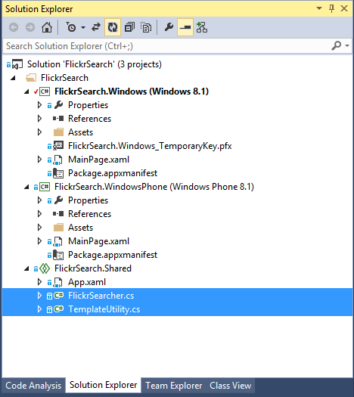

# Windows UI 만들기

1. Solution Explorer에서 FlickSearch.Windows 프로젝트의 MainPage.xaml을 더블 클릭하여 엽니다.
2. 앱 화면의 좌측 회색 테두리 영역으로 마우스를 가져가면 행을 나눌 수 있는데, 이를 3개로 나눕니다.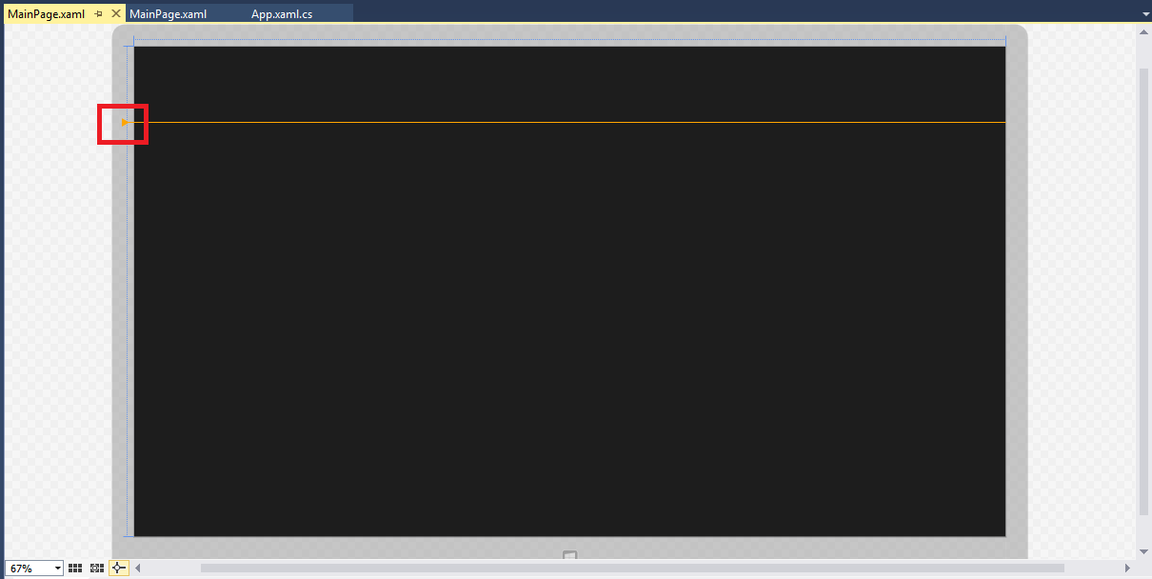
3. 행의 좌측에 나타나는 각 값을 클릭하여 100px, 40px, 1*라고 행의 높이값을 입력합니다.

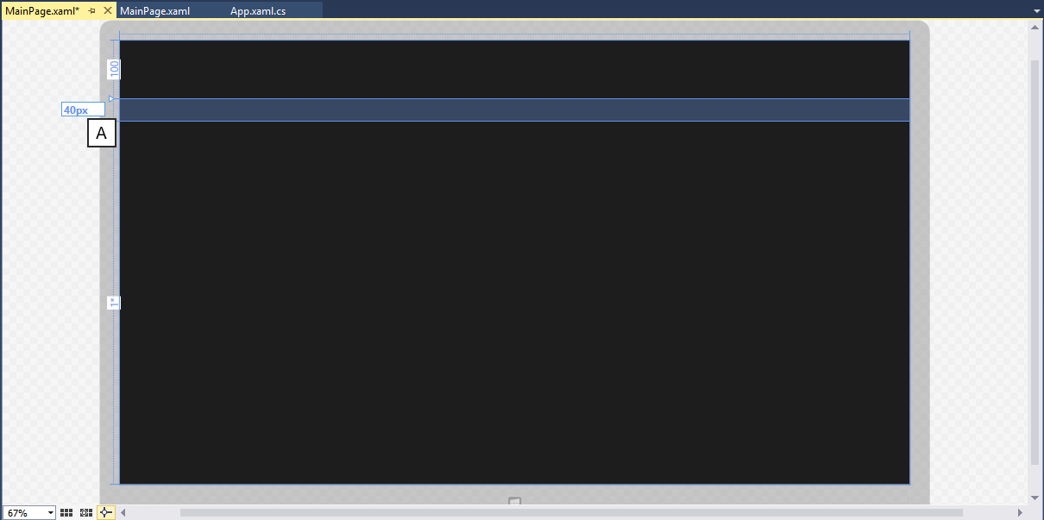

1. Toolbox에서 TextBlock를 드래그하여 Grid의 첫 번째 행 영역에 끌어다 놓습니다.

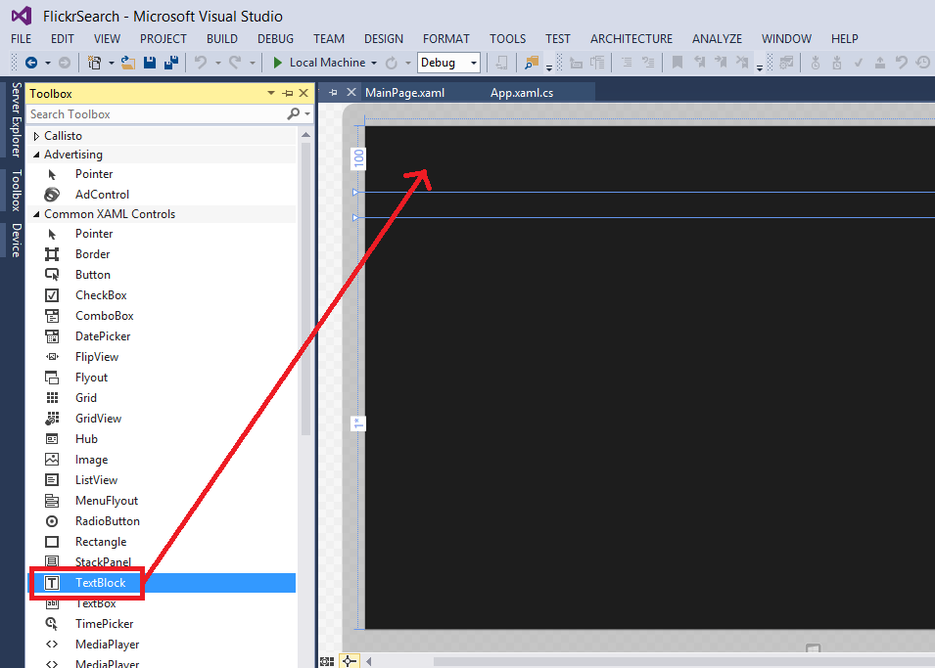

1. 끌어다 놓은 Grid를 선택한 상태에서 Properties 창에서 Margin 값을 (120,0,0,0) 으로 변경합니다. 또한, Text 값은 flickr로, Vertical Alignment는 Bottom으로 변경합니다.

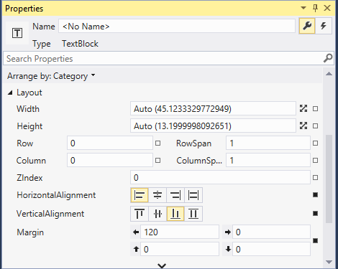

1. 좌측의 Document Outline 메뉴에서 TextBlock 우클릭> Edit Style > Apply Resource > HeaderTextBlockStyle 의 순으로 선택합니다.

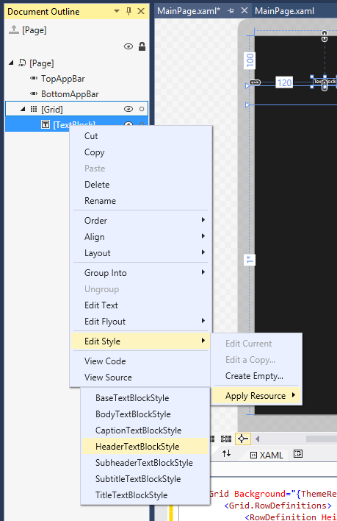

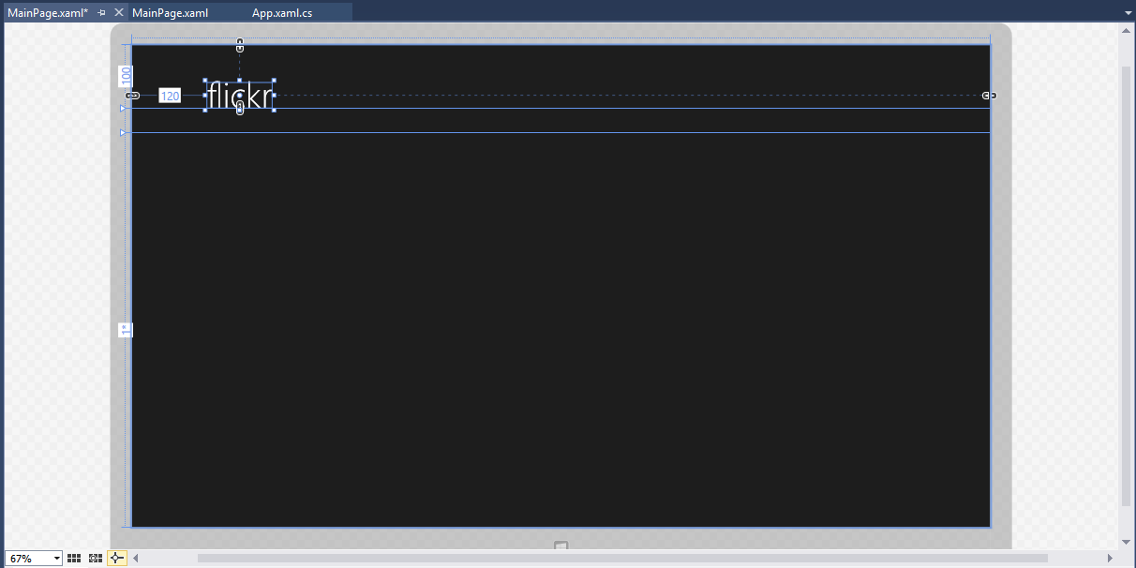

1. 다시 Toolbox에서 GridView를 드래그하여 3번째 행 영역에 끌어다 놓습니다.
2. 추가된 GridView를 마우스 우클릭 한 후 Layout 메뉴 선택 후 Reset All을 선택합니다.

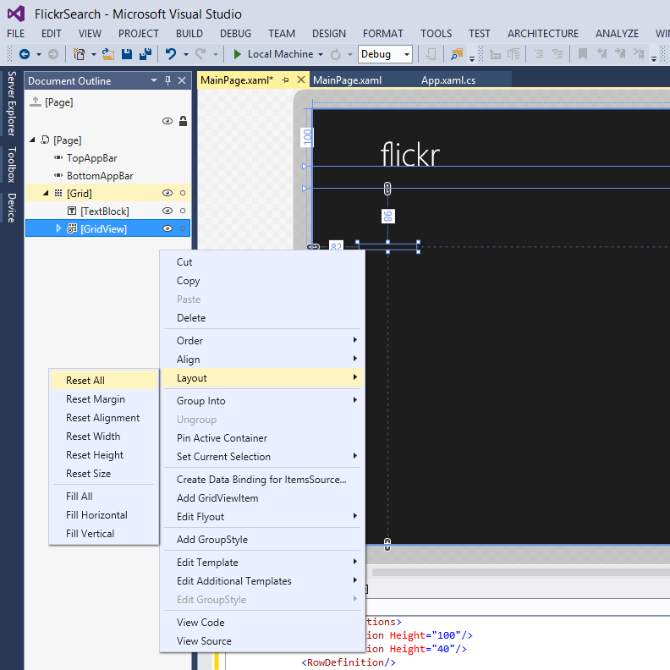

1. Properties 창에서 Name을 gridView로 지정하고, Layout 메뉴를 확장하여 Margin값을 (120,0,0,0) 으로 변경합니다.
2. UI 화면 우측 하단의 Horizontal Split 아이콘을 눌러서 XAML 편집 화면이 보이도록 하고, XAML 코드에서 GridView를 찾아 ItemsSource=”{Binding}” 속성 값을 추가하고, <GridView>…</GridView> 형식으로 수정합니다.

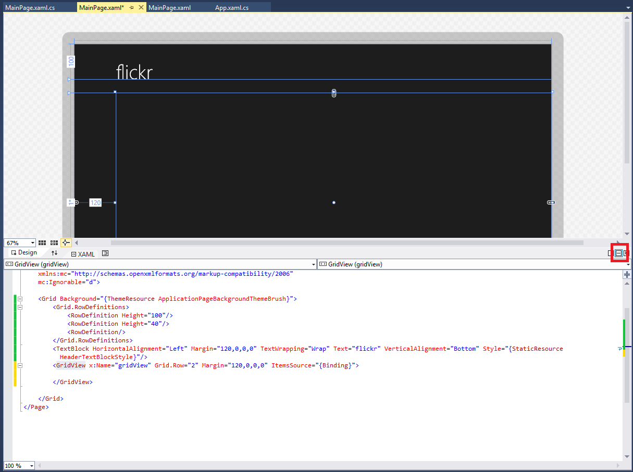

1. <GridView> </GridView> 사이에서 마우스 우클릭 한 후 Insert Snippet 메뉴를 선택합니다. 선택 후 XAML JumpStart 폴더를 선택하고 **JumpStartFlickrSearchDataTemplate** 을 선택하여 코드를 추가합니다.

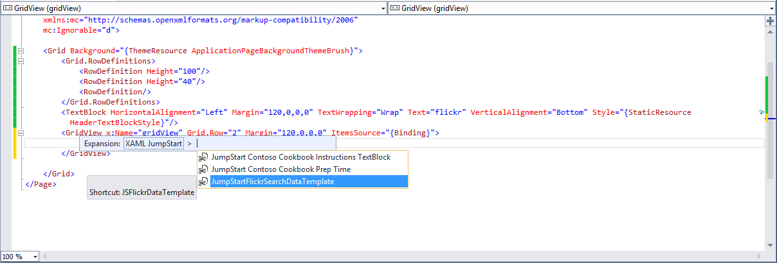

1. Solution Explorer에서 아래 그림처럼 화살표를 눌러 확장한 뒤 MainPage.xaml.cs 파일을 더블클릭 하여 엽니다.

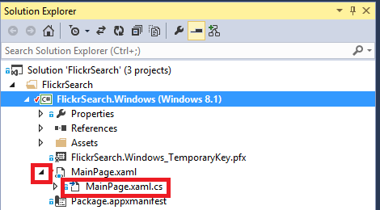

1. MainPage() {…} 생성자가 끝나는 부분에서 엔터키를 눌러 새로운 행을 삽입하고, 마우스 우클릭 한 후 Insert Snippet > C# JumpStart > JumpStartFlickrMainPageLogic을 선택하여 코드를 추가합니다.

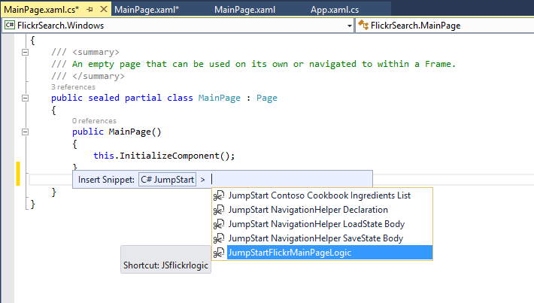

완료 시 4개의 함수가 추가되며 이 함수들은 flowers 라는 검색어로 Flickr에서 검색을 수행합니다. 또한 알림 메시지를 띄우고 타일을 업데이트 할 것입니다.   
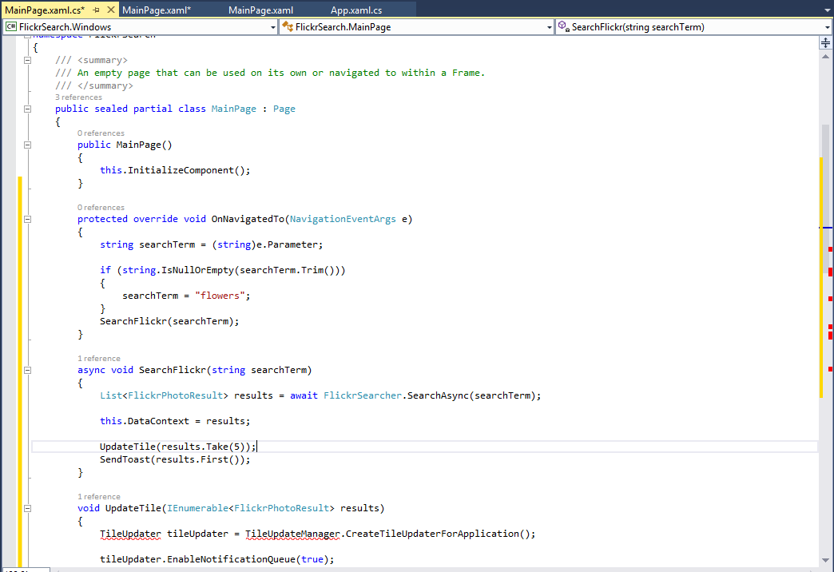

1. 추가된 함수를 사용하기 위해서 코드의 맨 앞 부분의 using Windows.UI.Xaml.Navigation; 아래 두 줄의 using문을 추가합니다.

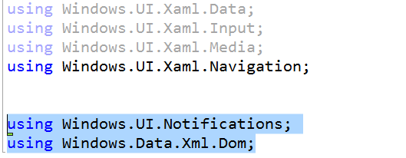

1. < 실습 코드 폴더 >\Session 1 Demos\Session 1 Demos\Begin\Assets-Windows 폴더의 로고 이미지들을 복사해서 Solution Explorer의 FlickrSearch.Windows > Assets 폴더에 붙여 넣습니다. 겹치는 파일은 덮어쓰기를 합니다.
2. 마찬가지로 < 실습 코드 폴더 >\Session 1 Demos\Session 1 Demos\Begin\Assets-Phone 폴더의 로고 이미지들을 복사해서 Solution Explorer의 FlickrSearch.WindowsPhone > Assets 폴더에 붙여 넣습니다.
3. Flickr.Search.Windows프로젝트의 Package.appxmanifest 파일을 더블클릭하여 엽니다. 두 번째의 Visual Assets 탭을 선택한 후 앞서 복사해 넣은 이미지들을 확인 합니다.

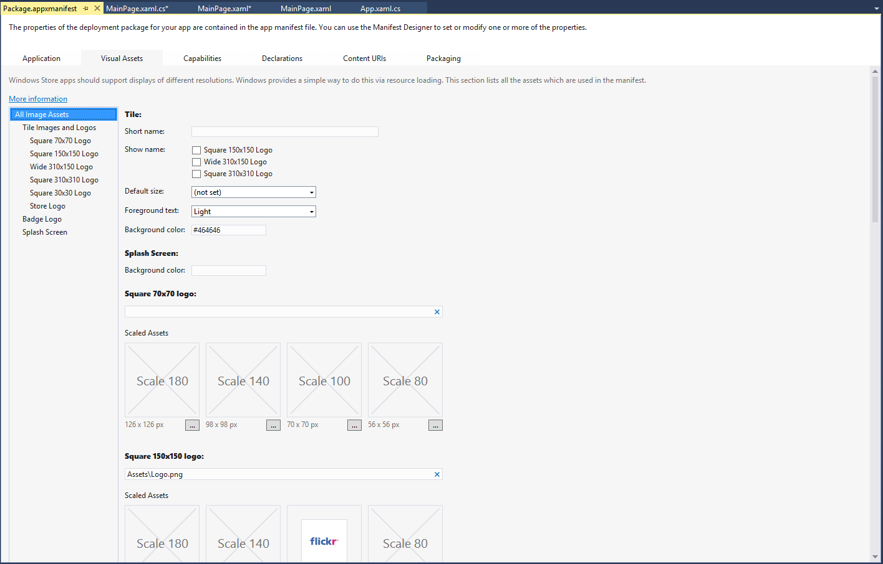

1. Splash Screen의 Background color를 #FFFFFF 로 변경합니다. 앱 시작 화면의 배경색을 하얀색으로 표시합니다.

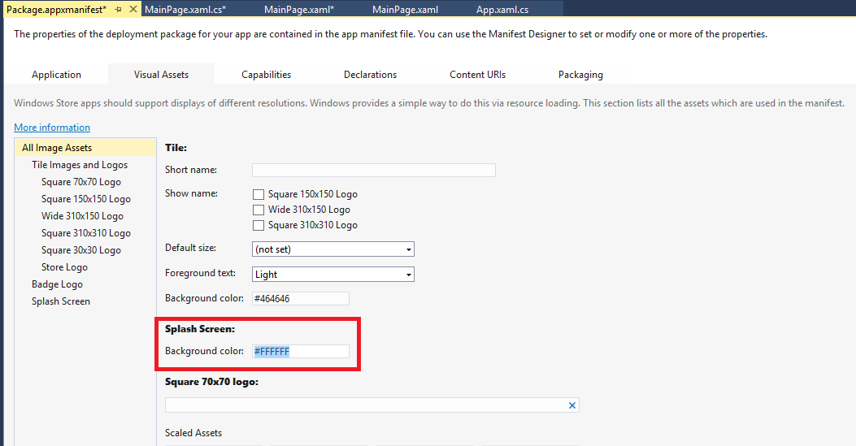

1. Wide 310x150탭의 경로값을 아래와 같이 추가하여(Assets\WideLogo.png), Wide 타일의 이미지를 설정합니다.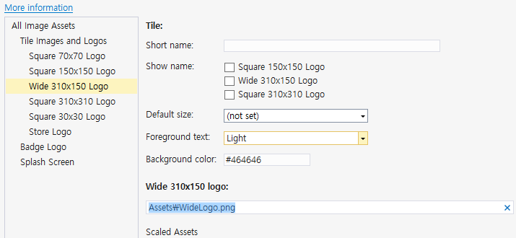
2. Solution Explorer에서 FlickrSearch.Windows 프로젝트를 우클릭 하여 Set as Startup Project를 클릭합니다. 프로젝트 실행시Windows 앱이 실행됩니다.
3. DEBUG > Start Debugging메뉴를 클릭하거나, 단축키 F5를 눌러서 앱을 실행하고 결과를 확인합니다.
4. FlickrSearch.WindowsPhone 프로젝트의 Package.appxmanifest 파일을 열고 17~19의 과정을 똑같이 수행해 줍니다.
5. Solution Explorer에서 FlickrSearch.WindowsPhone 프로젝트를 우클릭 하여 Set as Startup Project를 클릭합니다.
6. F5를 눌러 실행하고 결과를 확인합니다.

# Phone UI 만들기

1. FlickrSearch.WindowsPhone 프로젝트의 MainPage.Xaml 파일을 더블클릭하여 엽니다.
2. <Grid>…</Grid> 코드부분을 아래의 코드로 대체합니다.

<Grid Background="{ThemeResource ApplicationPageBackgroundThemeBrush}">

<Grid.RowDefinitions>

<RowDefinition Height="80"/>

<RowDefinition Height="20"/>

<RowDefinition/>

</Grid.RowDefinitions>

<TextBlock HorizontalAlignment="Left" VerticalAlignment="Bottom"

Margin="20,0,0,0" TextWrapping="Wrap" Text="flickR"

Style="{StaticResource HeaderTextBlockStyle}" />

<GridView x:Name="gridView" Grid.Row="2" Margin="10,0,0,0"

ItemsSource="{Binding}">

<GridView.ItemTemplate>

<DataTemplate>

<Grid HorizontalAlignment="Left" Width="460" Height="300">

<Border Background="{ThemeResource ListViewItemPlaceholderBackgroundThemeBrush}">

<Image Source="{Binding ImageUrl}" Stretch="UniformToFill" AutomationProperties.Name="{Binding Title}"/>

</Border>

<StackPanel VerticalAlignment="Bottom" Background="{ThemeResource ListViewItemOverlayBackgroundThemeBrush}">

<TextBlock Text="{Binding Title}" Foreground="{ThemeResource ListViewItemOverlayForegroundThemeBrush}" Style="{StaticResource TitleTextBlockStyle}" Height="60" Margin="15,0,15,0"/>

</StackPanel>

</Grid>

</DataTemplate>

</GridView.ItemTemplate>

</GridView>

</Grid>

1. Solution Explorer에서 아래 그림처럼 화살표를 눌러 확장한 뒤 MainPage.xaml.cs 파일을 더블클릭 하여 엽니다.



1. OnNavigatedTo 함수 구현 부분을 지워줍니다.

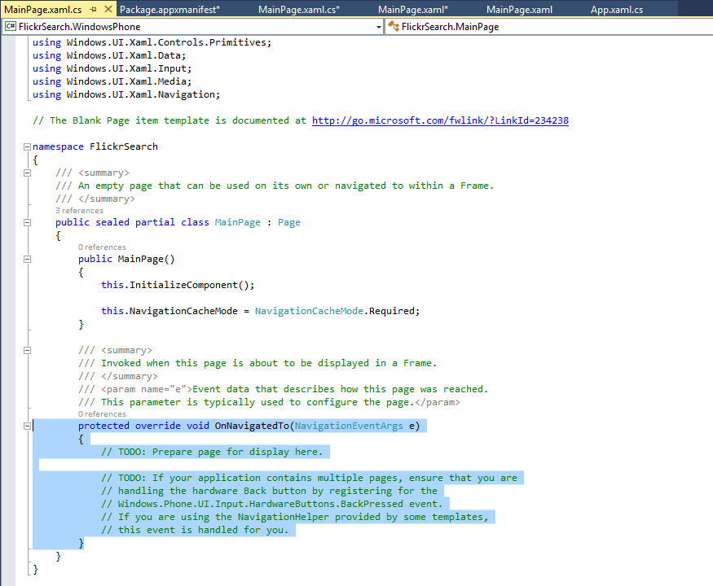

1. MainPage 생성자가 끝나는 } 다음 행에서 마우스 우클릭 한 후 Insert Snippet 메뉴를 선택합니다.
2. C# JumpStart 폴더를 선택하고 JumpStartFlickrMainPageLogic을 선택하여 코드를 추가합니다. 이 코드는 Windows 앱에서 사용한 것과 동일한 코드입니다.   
   완료 시 4개의 함수가 추가되며 이 함수들은 flowers 라는 검색어로 Flickr에서 검색을 수행합니다. 또한 알림 메시지를 띄우고 타일을 업데이트 할 것입니다.
3. 추가된 함수를 사용하기 위해서 아래 두 줄의 using문을 추가합니다.



1. FlickrSearch.WindowsPhone 프로젝트의 Package.appxmanifest 파일을 엽니다.
2. 아래 그림과 같이 Application 탭에서 Toast capable 항목의 값을 Yes로 변경합니다.

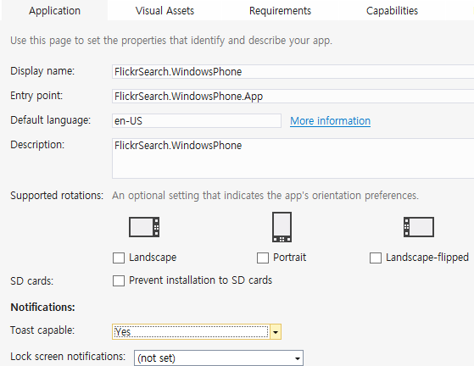

1. Solution Explorer에서 FlickrSearch.WindowsPhone 프로젝트를 우클릭 하여 시작프로젝트로 설정합니다. (Set as Startup Project)
2. 실행 후 종료 하였을 때 아래와 같은 알림 메시지가 오는지 확인 합니다.

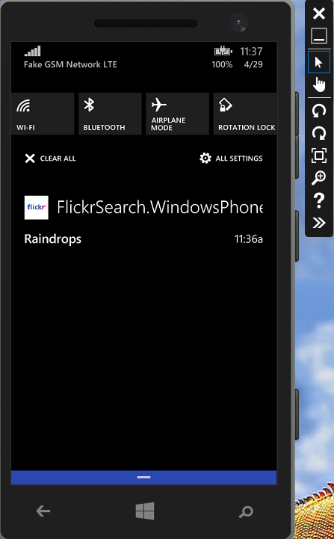

1. FlickrSearch.Windows 프로젝트 에서도 9번의 내용을 적용하고, 시작 프로젝트를 FlickrSearch.Windows 변경하여 Windows 앱을 실행하여 봅니다.
2. 아래와 같은 알림 메시지가 오는 지 확인합니다.

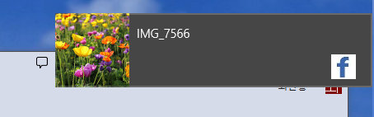

지금까지 앱을 만들어 보았는데요, Windows Phone과 Windows 앱을 각각 시작 화면에 고정시키고 타일을 Wide 형식으로 바꾸면 각각 타일이 변경되었음을 보실수가 있습니다.

